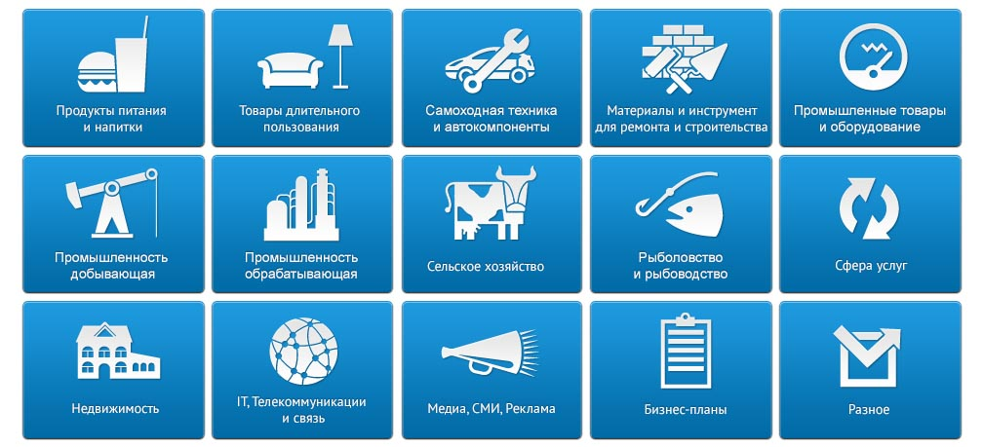

Аналитический отчет
DISCOVERY RESEARCH GROUP
Анализ рынка спортивного питания в России

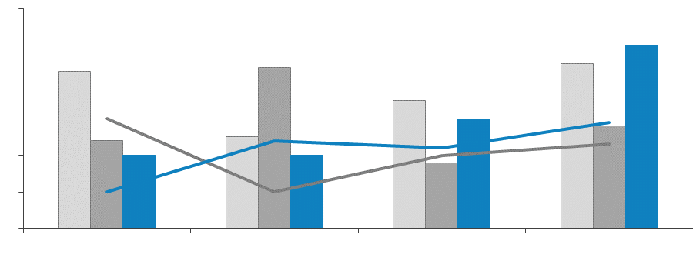

Copyright © Июль 2013 (Москва, Discovery Research Group)
1. Список таблиц и диаграмм 2
Таблицы: 2
Диаграммы: 3
2. Классификация и основные характеристики спортивного питания 4
3. Основные показатели состояния российского рынка 6
6.1. Объём рынка спортивного питания 6
6.2. Показатели производства спортивного питания 6
6.3. Тенденции и перспективы рынка спортивного питания 6
4. Импортно-экспортные операции на российском рынке 7
1.1. Импорт спортивного питания в Россию 7
1.1.1. Импорт спортивного питания в Россию в разбивке по товарным категориям 7
1.1.2. Импорт спортивного питания в Россию в разбивке по брендам 8
1.2. Экспорт спортивного питания из России 12
5. Конкурентная ситуация на рынке 13
6. Изучение потребительских предпочтений 14
7. Профили ведущих игроков 17
1.3. Отечественные производители спортивного питания 17
ООО «АРТ Современные научные технологии» 17
ООО НПК «АКТИФОРМУЛА» 17
1.4. Зарубежные производители спортивного питания 17
OPTIMUM NUTRITION 17
BSN 17
ULTIMATE NUTRITION 17
WEIDER 17
ATLANTIC MULTIPOWER 17

- Список таблиц и диаграмм
Отчет содержит 5 таблиц и 8 диаграмм.

Таблицы:
Таблица 1. Объем импорта спортивного питания в Россию по категориям в 2011-2013 (янв-сент) гг., млн. $ и млн руб. 19
Таблица 2. Импорт спортивного питания в Россию в стоимостном выражении в разбивке по производителям (брендам) в 2011 г., млн $ и млн руб. 21
Таблица 3. Импорт спортивного питания в Россию в стоимостном выражении в разбивке по производителям (брендам) в 2012 г., млн $ и млн руб. 22
Таблица 4. Импорт спортивного питания в Россию в стоимостном выражении в разбивке по производителям (брендам) в 2013 (янв-сент) г., млн $ и млн руб. 24
Таблица 5. Объем экспорта спортивного питания из России по категориям в 2011-2013 (янв-сент) гг., тыс. $ и тыс. руб. 26

Диаграммы:
Диаграмма 1. Структура объёма импорта спортивного питания по товарным категориям в 2012 г. в стоимостном выражении, % 20
Диаграмма 2 Структура объема импорта спортивного питания по брендам в 2011 году в стоимостном выражении, %. 22
Диаграмма 3 Структура объема импорта спортивного питания по брендам в 2012 году в стоимостном выражении, %. 23
Диаграмма 4 Структура объема импорта спортивного питания по брендам в 2013 году (янв-сент) в стоимостном выражении, %. 25
Диаграмма 5. Рыночные доли брендов спортивного питания в России в 2012 г., % 28
Диаграмма 6. Популярность источников информации о спортивном питании, % 30
Диаграмма 7. Факторы, влияющие на решение о покупке спортивного питания, % 30
Диаграмма 8. Предпочтения потребителей по видам спортивного питания, % 31

- Классификация и основные характеристики спортивного питания
Спортивное питание обладает спорной репутацией среди российских потребителей. Многие придерживаются точки зрения, что спортивное питание — это химические вещества, вредящие здоровью. Другие же считают их неотъемлемыми составляющими сбалансированного питания спортсменов. Подобные полярные мнения вызывают большой интерес с категории спортивного питания как со стороны атлетов, так и со стороны медиков.
Рынок спортивного питания тесным образом связан с популярностью активного образа жизни и долей населения, регулярно занимающегося спортом и фитнесом. Россия по этому показателю в несколько раз уступает развитым странам, однако последние тенденции позволяют говорить об активном проникновении спорта в жизнь россиян. На данный момент спортивное питание позиционируется как комплекс пищевых добавок, применяемых как профессиональными спортсменами, так и людьми, которые занимаются спортом для поддержания хорошей формы. Но одной физической нагрузки мало - человек при обычном рационе питания никогда не получит сбалансированный набор пищевых элементов, способствующих мышечному и силовому росту, сжиганию жира. В такой набор входят креатин, протеин, аминокислоты, карнитин, витамины, минеральные вещества и многие другие элементы.
Условно, спортивное питание представляет собой одно или несколько каких-либо пищевых веществ в концентрированной форме. Основные виды спортивного питания группируют как по назначению, так и по составу.
В зависимости от назначения выделяют следующие группы спортивного питания:
По составу спортивное питание можно разделить на следующие группы:
У россиян наибольшей популярностью пользуется … - его употребляет треть покупателей спортивного питания. Рассмотрим более подробно состав и функциональность наиболее популярных видов спортивного питания.
- Протеин
- Гейнер
- Заменители пищи
- Комплексные аминокислоты
- BCAA аминокислоты
- Аргинин
- Глутамин
- Креатин
- Витаминно-минеральный комплекс
- Предтренировочные комплексы
- Жиросжигающие средства
- Препараты укрепления суставов и связок
.
- Основные показатели состояния российского рынка

6.1. Объём рынка спортивного питания
По оценкам Всемирной Федерации индустрии спортивных товаров (WFSGI) российский рынок спортивного питания является перспективным и динамично развивающимся.
Сложность оценки объема и структуры российского рынка спортивного питания обусловлена следующими факторами:
- Высокой долей прямых продаж вне розничной торговли
- Размытостью границ рынка – рынок спортивного питания сложно разграничить с рынком биологически активных добавок и витаминов
- Наличие «серого» сектора, где реализуются поддельные товары.
Российский рынок спортивного питания представляет собой большей частью теневым рынком и трудно поддается оценке.
  - Показатели производства спортивного питания
  - Тенденции и перспективы рынка спортивного питания
- Исследование рынка спортивного питания компании Datamonitor показало, что в последние годы именно рядовой потребитель стал ключевой фигурой, двигающий этот рынок вперед. Появление этого относительно нового потребительского тренда оказывает влияние не только на развитие данной категории продуктов, но и на продуктовый рынок в целом.
Также можно выделить сдерживающие факторы роста рынка спортивного питания:
- Бытующее представление о вредности спортивного питания;
…

- Импортно-экспортные операции на российском рынке
Рынок спортивного питания в России практически полностью составляют товары, ввезённые в страну. Итоги 2012 г. показали, что и в этом году лидером поставок продуктов спортивного питания остались США, на чью долю пришлось порядка 70%.

  - Импорт спортивного питания в Россию
    - Импорт спортивного питания в Россию в разбивке по товарным категориям
Наиболее крупной товарной категорией, представленной на российском рынке спортивного питания, являются разнообразные …. За 2012 год в страну было импортировано продукции на … млн руб. (в розничных ценах), а за 9 месяцев 2013 года объёмы превысили показатели предыдущего года.
Таблица 1. Объем импорта спортивного питания в Россию по категориям в 2011-2013 (янв-сент) гг., млн. $ и млн руб.
Товарная группа | 2011 |  | 2012 |  | 2013 (9 мес.)
 | млн $ | млн. руб. | млн $ | млн. руб. | млн $ | млн. руб.
Аминокислотные комплексы | 8,35 | 245,36 | 8,58 | 266,56 | 9,13 | 289,09
Витаминно-минеральные комплексы | … | … | … | … | … | …
Глутамин | … | … | … | … | … | …
Жиросжигатели | … | … | … | … | … | …
Изотоники | … | … | … | … | … | …
Креатин | … | … | … | … | … | …
Многокомпонентные протеиновые комплексы | … | … | … | … | … | …
Протеиновые смеси | … | … | … | … | … | …
Спортивные батончики | … | … | … | … | … | …
Спортивные напитки | … | … | … | … | … | …
Энергетики | … | … | … | … | … | …
Итого | … | … | … | … | … | …
Примечание: перевод $ в рубли осуществлялся по среднему курсу года:
2011 год – 29,39 руб.
2012 год – 31,07 руб.
2013 год – 31,68 руб.
Источник: расчеты DISCOVERY Research Group по данным ФТС РФ

Диаграмма 1. Структура объёма импорта спортивного питания по товарным категориям в 2012 г. в стоимостном выражении, %

Источник: расчеты DISCOVERY Research Group по данным ФТС РФ

Как видно из представленной выше диаграммы практически половину от общего объёма импортных поставок занимают ... Их популярность объясняется широким спектром применения: для снижения жировой массы тела, для стимуляции роста мышц, а также с целью поддержания здоровой физической формы и т.д.

    - Импорт спортивного питания в Россию в разбивке по брендам
Рассмотрим структуру импорта спортивного питания в разбивке по брендам/производителям в каждый из годов.
Таблица 2. Импорт спортивного питания в Россию в стоимостном выражении в разбивке по производителям (брендам) в 2011 г., млн $ и млн руб.
БРЕНД | 2011
 | млн $ | млн руб.
OPTIMUM NUTRITION | … | …
… | … | …
… | … | …
… | … | …
… | … | …
… | … | …
… | … | …
… | … | …
… | … | …
… | … | …
… | … | …
… | … | …
… | … | …
… | … | …
… | … | …
… | … | …
ПРОЧИЕ | … | …
ИТОГ | … | …
Примечание: перевод $ в рубли осуществлялся по среднему курсу 2011 года – 29,39 руб.
Источник: расчеты DISCOVERY Research Group по данным ФТС РФ

Диаграмма 2 Структура объема импорта спортивного питания по брендам в 2011 году в стоимостном выражении, %.

Источник: расчеты DISCOVERY Research Group по данным ФТС РФ
Лидерами по объёму поставок в 2011 году являются бренды Optimum Nutrition и …. Их доли в структуре импорта, соответственно, … %. Незначительно отстаёт бренд … (10%).
Таблица 3. Импорт спортивного питания в Россию в стоимостном выражении в разбивке по производителям (брендам) в 2012 г., млн $ и млн руб.
БРЕНД | 2012
 | млн $ | млн руб.
NUTRILITE | … | …
… | … | …
… | … | …
… | … | …
… | … | …
… | … | …
… | … | …
… | … | …
… | … | …
… | … | …
… | … | …
… | … | …
… | … | …
… | … | …
… | … | …
ПРОЧИЕ | … | …
ИТОГ | … | …
Примечание: перевод $ в рубли осуществлялся по среднему курсу 2012 года – 31,07 руб.
Источник: расчеты DISCOVERY Research Group по данным ФТС РФ

Диаграмма 3 Структура объема импорта спортивного питания по брендам в 2012 году в стоимостном выражении, %.

Источник: расчеты DISCOVERY Research Group по данным ФТС РФ
В 2012 году лидерами по поставкам спортивного питания в стоимостном выражении стали бренды … (14,57%) и … (11,69%).
Таблица 4. Импорт спортивного питания в Россию в стоимостном выражении в разбивке по производителям (брендам) в 2013 (янв-сент) г., млн $ и млн руб.
БРЕНД | 2013 (9 мес.)
 | млн $ | млн руб.
OPTIMUM NUTRITION | … | …
… | … | …
… | … | …
… | … | …
… | … | …
… | … | …
… | … | …
… | … | …
… | … | …
… | … | …
… | … | …
… | … | …
… | … | …
… | … | …
… | … | …
… | … | …
… | … | …
… | … | …
… | … | …
… | … | …
… | … | …
ПРОЧИЕ | … | …
ИТОГ | … | …
Примечание: перевод $ в рубли осуществлялся по среднему курсу 2013 года – 31,68 руб.
Источник: расчеты DISCOVERY Research Group по данным ФТС РФ
По данным ФТС РФ, в 2013 году (янв-сент) лидерами являются Optimum Nutrition (17,14%) и … (11,73%).
Диаграмма 4 Структура объема импорта спортивного питания по брендам в 2013 году (янв-сент) в стоимостном выражении, %.

Источник: расчеты DISCOVERY Research Group по данным ФТС РФ

  - Экспорт спортивного питания из России
Показатели экспорта спортивного питания незначительны в сравнении с объёмами импорта. В основном, российские производители ориентированы на отечественный рынок.
Таблица 5. Объем экспорта спортивного питания из России по категориям в 2011-2013 (янв-сент) гг., тыс. $ и тыс. руб.
Товарная группа | 2011 |  | 2012 |  | 2013 (9 мес.)
 | тыс. $ | тыс. руб. | тыс. $ | тыс. руб. | тыс. $ | тыс. руб.
АМИНОКИСЛОТНЫЕ КОМПЛЕКСЫ | - | - | - | - | - | -
ГЛУТАМИН | - | - | - | - | - | -
КРЕАТИН | - | - | - | - | - | -
ПРОТЕИНОВЫЕ СМЕСИ | - | - | - | - | - | -
СПОРТИВНЫЕ БАТОНЧИКИ | - | - | - | - | - | -
Итого | - | - | - | - | - | -
Примечание: перевод $ в рубли осуществлялся по среднему курсу года:
2011 год – 29,39 руб.
2012 год – 31,07 руб.
2013 год – 31,68 руб.
Источник: расчеты DISCOVERY Research Group по данным ФТС РФ

- Конкурентная ситуация на рынке
На российском рынке реализуется спортивное питание как отечественного производства, так и зарубежного. Считается, что зарубежные препараты качественнее, так как по оценкам специалистов в отечественном спортивном питании не всегда присутствуют заявленные в нем компоненты. Однако отечественные продукты стоят дешевле, что делает их более доступными для широких масс. Стоит учитывать, что авторитет спортивного питания импортного производства подрывает наличие подделок известных зарубежных продуктов и невысокое качество малоизвестных производителей
Диаграмма 5. Рыночные доли брендов спортивного питания в России в 2012 г., %
Источник: Euromonitor

Таким образом, представляется возможным произвести ценовую сегментацию. На российском рынке спортивного питания можно выделить 3 ценовые группы:
- Высокая ценовая группа.
- Средняя ценовая группа. В эту группу попали три марки (СШАНизкая ценовая группа, внутри которой можно выделить две подгруппы:
- Дешёвое спортивное питание
- Очень дешевое спортивное питание

- Изучение потребительских предпочтений
Сегментацию потребителей представляется возможным произвести на основании нескольких параметров:
- Уровень профессионализма в спорте:
- Цель использования спортивного питания:
Подобные классификации потребителей позволяют более адресно, а значит и более эффективно, производить целевое позиционирование продукта.
Также для эффективного продвижения продукции на рынке важно идентифицировать потенциальные источники, откуда может получить информацию о продуктах потенциальный покупатель.
Диаграмма 6. Популярность источников информации о спортивном питании, %
Источник: РБК.research
При принятии решения о приобретении определённых продуктов спортивного питания покупатель руководствуется следующими факторами:
Диаграмма 7. Факторы, влияющие на решение о покупке спортивного питания, %

Источник: профильный журнал IRON HEALHT
Таким образом, ключевое значение при выборе продукции отдаётся репутации бренда. Безусловно, восприятие бренда – это комплексное понятие, включающее репутацию производителя, рекламные кампании в средствах массовой информации, набор ассоциаций и прочее.
Диаграмма 8. Предпочтения потребителей по видам спортивного питания, %

Источник: профильный журнал IRON HEALHT
Предпочтения потребителей к тому или иному продукту спортивного питания в основном зависит от того, с какой целью употребляется этот продукт.
Большинство российских потребителей отдают свое предпочтение импортному товару.
…

- Профили ведущих игроков
  - Отечественные производители спортивного питания
ООО «АРТ Современные научные технологии»
Компания «АРТ Современные научные технологии» - ведущий российский производитель специализированного питания. Компания была основана в 1998 г. и в настоящее время выпускает широкий ассортимент (более 200 наименований) продукции таких брендов, как Ironman, XXI Power, MD, Лэди Фитнес, Artlab, Shaper, Юный Атлет, Лидер.
Цехи по производству спортивного питания расположены в России, Московская область, Солнечногорский район, деревня Голиково, КФН "Надежда". Помимо продвижения собственных брендов компания оказывает услуги по разработке и производству любой другой продукции, согласующейся с производственными возможностями завода.
Наиболее популярный бренд Ironman. Среди продукции присутствуют аминокислоты, анаболические формулы, витамины, гейнеры, креатин, протеин, жиросжигатели, средства для суставов, энергетики, спортивные батончики и напитки. По качеству продукции бренд Ironman лидирующий на российском рынке.
Бренд XXI Power пользуется относительно низкой популярностью, по сравнению с Ironman. Часто встречаются негативные отзывы, связанные с плохим качеством продукции и неоправданно высокой стоимостью. Бренд специализируется на жиросжигателях.

ООО НПК «АКТИФОРМУЛА»
  - Зарубежные производители спортивного питания
OPTIMUM NUTRITION
BSN
ULTIMATE NUTRITION
WEIDER
ATLANTIC MULTIPOWER

Агентство маркетинговых исследований
DISCOVERY RESEARCH GROUP
125448, Москва, ул. Михалковская 63Б, стр. 2, 2 этаж
БЦ «Головинские пруды»
Тел. +7 (495) 601-91-49, (495) 968-13-14
Факс: +7 (495) 601-91-49
e-mail: research@drgroup.ru
www.drgroup.ru

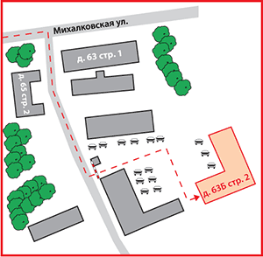
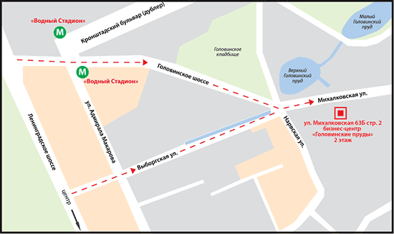
Схема проезда

